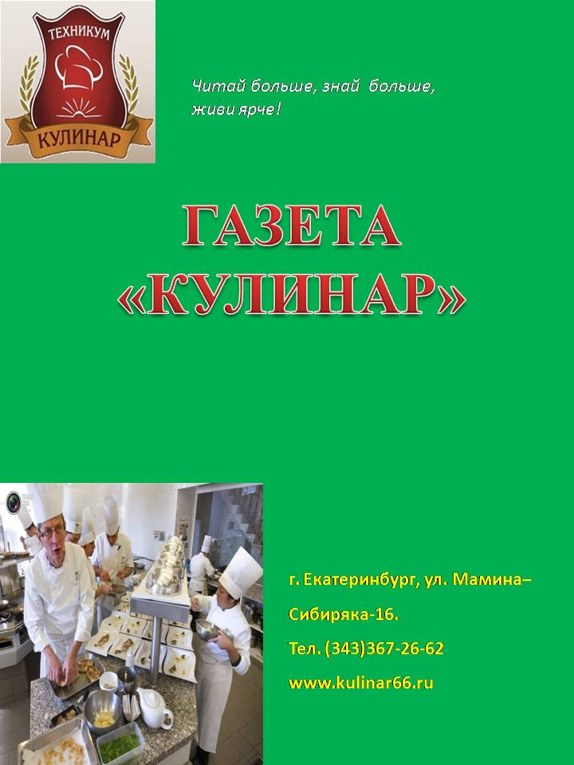
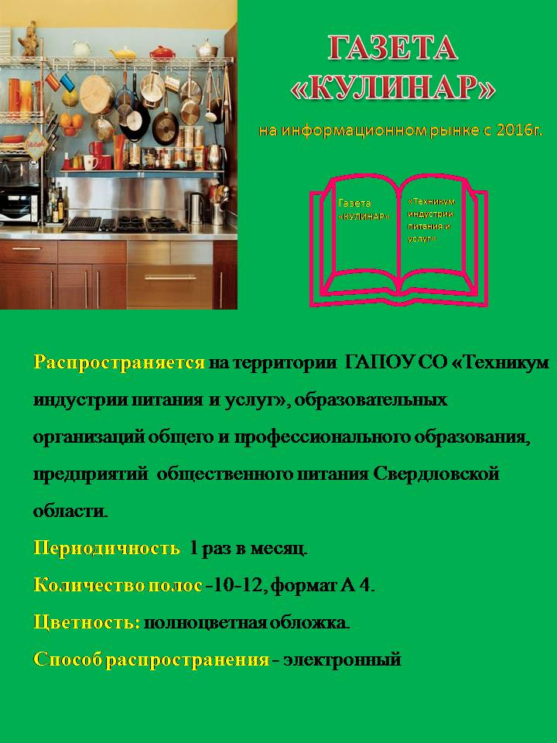
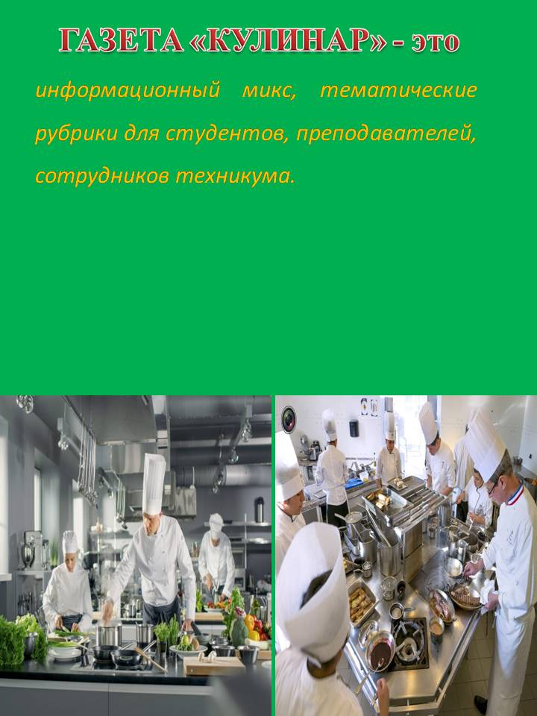
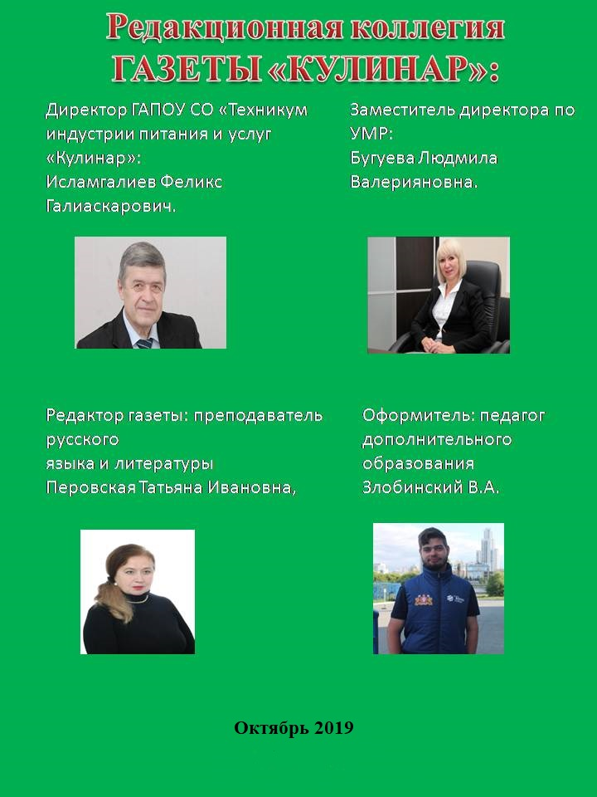
Колонка редактора
Здравствуйте, дорогие читатели и гости газеты «Кулинар»!!
Незаметно пролетел первый месяц этого года, за ним спешит закончиться и второй. Наша редакция быстро реагирует на события, происходящие в стране, мире, техникуме, тем более, что февраль богат на мероприятия различного уровня. Весьма характерным является то, что в праздниках принимают участие практически все: обучающиеся и администрация учебного заведения. От этого мероприятия получаются веселыми, эмоциональными, запоминающимися.
Вот и мы, редакция газеты «Кулинар», предлагаем нашим читателям следующие материалы выпуска:
1. Поздравление с Днем Защитника Отечества.
2. Спортивно- развлекательная программа, посвященная Дню Защитника Отечества.
3. День открытых дверей в техникуме «Кулинар».
4. «Предметный калейдоскоп», Неделя естественнонаучных дисциплин.
5. Международный день родного языка.
Приятного чтения!

Коллектив редакции газеты «Техникума индустрии питания и услуг «Кулинар».

Дорогие мужчины!
Поздравляем Вас с Днем защитника Отечества! 23 февраля не только день воинской славы, но уже и общепризнанный мужской праздник. В этот день каждый из вас находится либо на боевом посту, либо занимается мирным делом, например, обучением и воспитанием подрастающего поколения, прежде всего все вы ---защитники своей страны, своей семьи. Дело чести каждого мужчины — быть опорой для своих родных и близких. Желаем Вам крепкого здоровья, мирного неба над головой, мужественного и стойкого преодоления всех препятствий и невзгод на пути к достижению целей!

Редакция газеты «Техникума индустрии питания и услуг «Кулинар»

Спортивно-развлекательная программа, посвященная Дню Защитника Отечества.
23февраля – день мужества и героизма, преданности и чести, силы воли и духа. В этом году, объявленном президентом Годом памяти и славы, мы с особым чувством благодарим ветеранов Великой Отечественной войны, тружеников тыла за великий подвиг, который они совершили. В праздничный день мы отдаем дань уважения современным воинам, охраняющим границы нашей Родины, а также мы поздравляем мужчин, ежедневно дарящих нам ощущение покоя и безопасности. Так, в «Техникуме индустрии питания и услуг «Кулинар» 19.02.2020. в спортивном зале 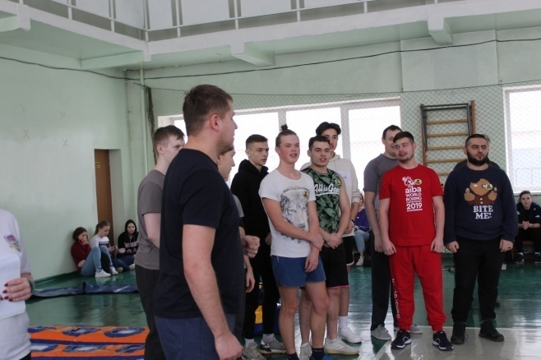состоялся праздник, посвященный Дню защитника Отечества. Цель праздника: создать у при- сутствующих праздничное спор- тивное настроение, проде- монстрировать внимание, ловкость, быстроту, спортивные качества мужчин.
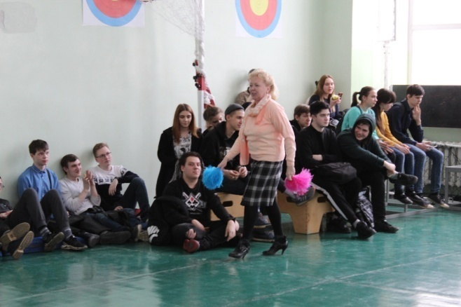Мероприятие началось с при- ветствия ведущего: «Защита Отечества – долг каждого гражданина,почетная обязанность каждого мужчины.
Чтобы оберегать страну от недругов, нужно быть смелым, сильным.
Чтоб Русь была великой и сейчас,
На страже рубежей ее стоите,
Пусть враг России помнит каждый час,
Что от него Россию оградите.
Коль живы вы, то будет Русь жива,
И будут жить в России ваши дети,
Любовь к России, это не слова,
Мы той любовью все за Русь в ответе.
Желаем каждой команде не только победы, но и хорошего настроения на протяжении всей эстафеты».
Участники праздника разделились на 2 команды, в каждой команде студенты и преподаватели техникума, например, Мальчихин О.Н., Злобинский В.А., Королев А.П., Кондратьев И.М., Гасанов А.В. Команды назвали «Красные», и «Синие» по цвету матов.
Далее перешли к эстафете. Каждая команда заняла исходное поло- жение: в колонну по одному. Содержание эстафеты было очень интересным. Первый этап. По 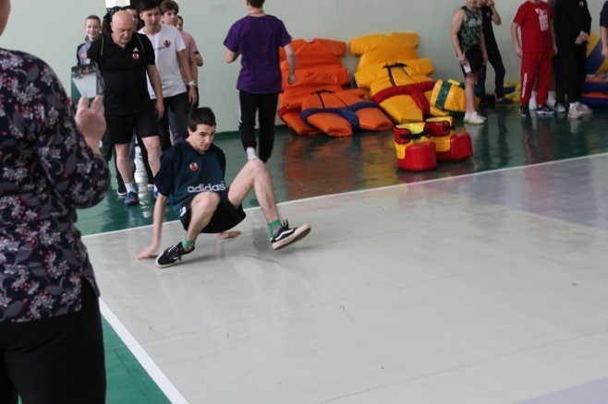команде ведущего первый участник бежит дистанцию боком, оббегая воздушный буй, передавая эстафету следующему. Второе задание—бег в огромных дутых сапогах. Третье – бег двух 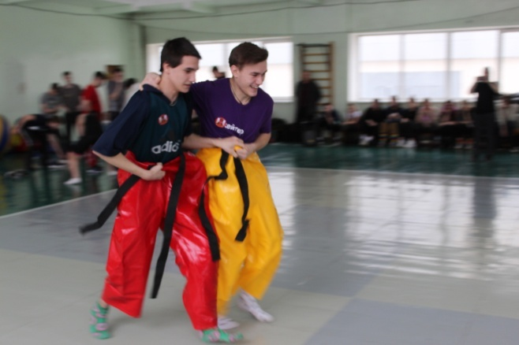участников в пришитых друг к другу костюмах: «Близнецы». Четвертое -- «Танковая гусеница». 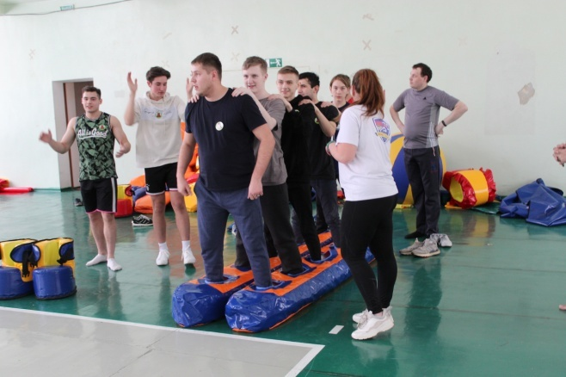На кожаную дорожку встает друг за другом вся команда, сверху закрепляется вся дорожка, 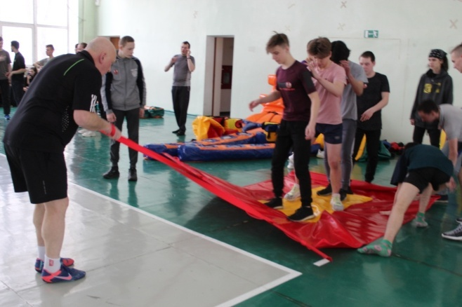начинается движение всей команды. Спортивная эстафета продолжалась еще долго, вызывая азарт и поддержку зрителей. В спортивном зале царили смех, радость, веселье. Но вот жюри подводит итоги. Впереди команда «Красных», на втором месте -- команда «Синих». Но праздник
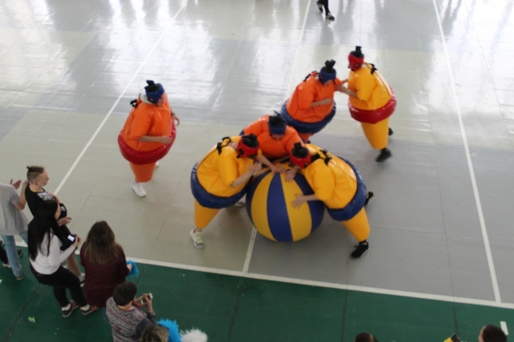
еще продолжался. Всех участников эстафеты пригласили в столовую,
где были накрыты столы с чаем и пирогами.
Перовская Т.И., преподаватель русского языка и литературы техникума .

День открытых дверей в Техникуме «Кулинар»
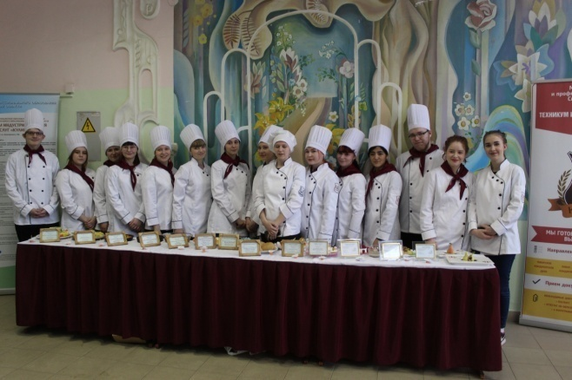 «Техникум индустрии питания и услуг «Кулинар» давно уже вышел на уровень крупнейших и значимых учебных заведений своего профиля, причем, не только в Уральском регионе, но и в Российской Федерации. Вся 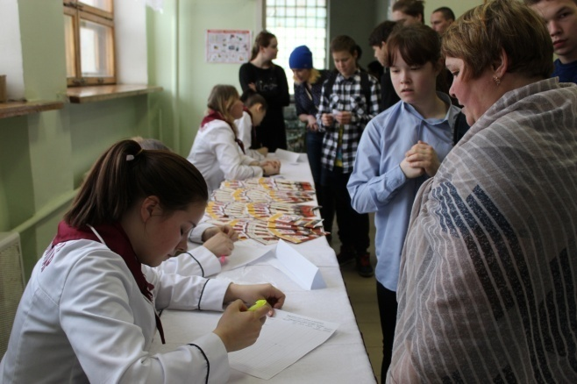учебная деятельность в техникуме направлена на то, чтобы обу- чающиеся могли развивать профессиональные и личностные качества. Ко Дню открытых дверей готовятся не только преподаватели, студенты, но и школьники. Интерес к техникуму высокий. На знакомство с техникумом школьники пришли целыми классами с классными руково- дителями. Заняли все места 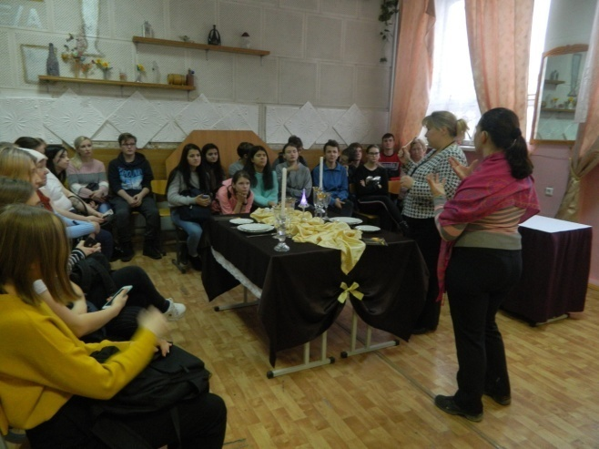в актовом зале. Представители администрации рассказывали им о том, что в образовательном учреждении созданы все необходимые условия для 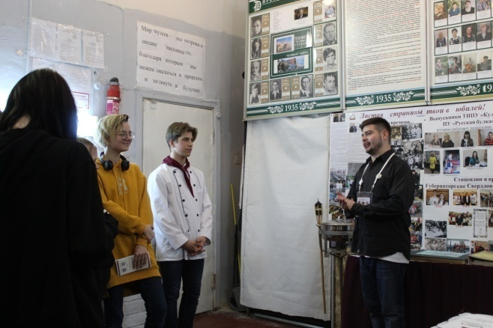приобретения профессиональных навыков: отличные лаборатории, аудитории для овладения профессий: пекаря, повара-кондитера, технолога, менеджера и т.д. Ведущие рассказывали, что студенты ежегодно участвуют чемпионатах рабочих профессий 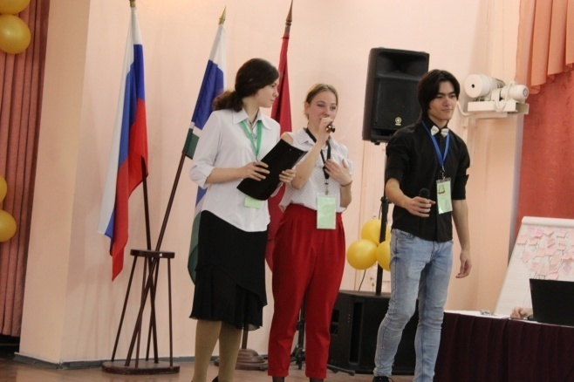Worldskills. В свободное от занятий время студенты имеют возмож- ность заниматься в спортивных секциях ,творческих коллективах.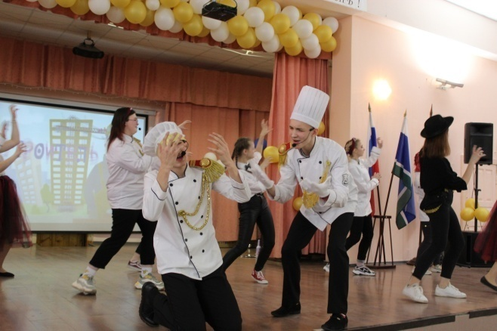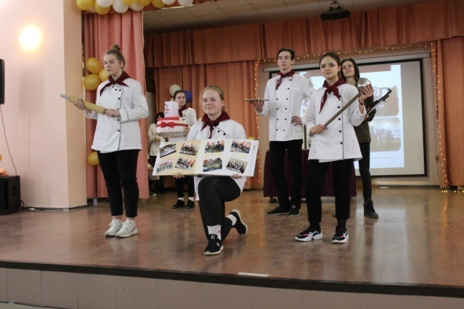 В День Открытых дверей школьники и учителя с интересом посещали мастер-классы, рас- сматривали выставку блюд. Студенты техникума уже давно работают под девизом: «Вкусно готовим, красиво оформим, хоть всю страну до отвала накормим!» Главное внимание школьников сосредоточилось на худо- жественном оформлении и представлении блюд. Для нынешних первокурсников в День открытых дверей предоставлялась возможность познакомиться с работой настоящих мастеров, научиться необычным поварским приемам и узнать нюансы такой нелегкой, но увлекательной работы, а у профессионалов была возможность поделиться своим огромным опытом. Например, студент 1 курса гр.106 Руслан Садритдинов с удовольствием участвовал в мастер-классе, помогая педагогу Ксении Павловне Тихоновой, а его сокурсники представляли художественные овощные нарезки, фруктовые букеты.
Студенты гр.106

«Предметный Калейдоскоп»
естественнонаучных дисциплин

Предметные недели в нашем техникуме проводятся ежегодно. Они направлены на повышение качества обучения, профессио- нальную подготовку и развитие творческо-исследовательской деятельности обучающихся. Цель предметных недель: мотивация 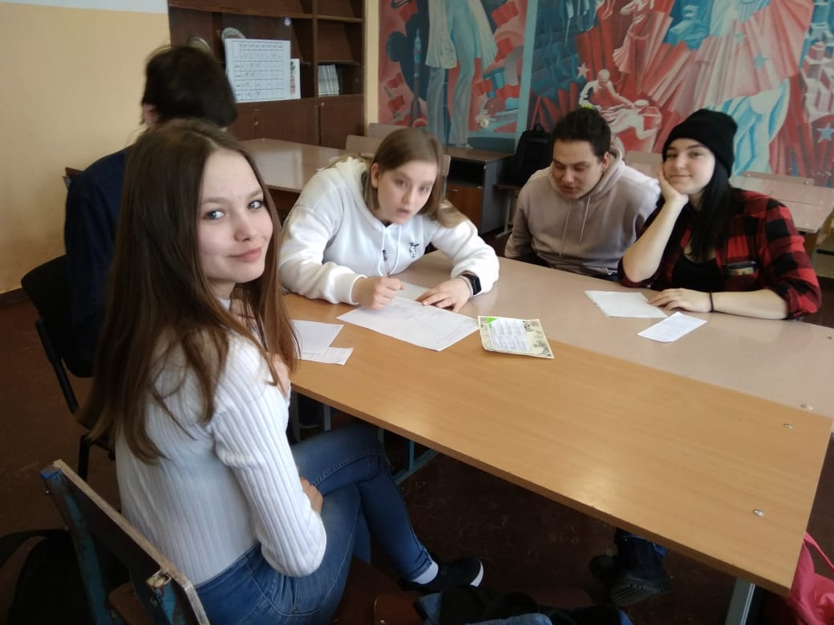 студентов к углубленному изучению дисциплин, развитие творческих способностей, умение работать в команде. С 10 по 14 февраля 2020г. проходила традиционная Предметная неделя естественнонаучных дисциплин (информатика, математика, физика, география, биология, химия, физическая культура). В этом году добавился необходимый всем предмет – русский язык.
В рамках этой недели на площадке ул. М. Сибиряка, 16 преподавателями техникума было проведено необычное мероприятие--квест «Предметный Калейдоскоп». В квесте приняли участие 17 учебных групп! Каждая группа 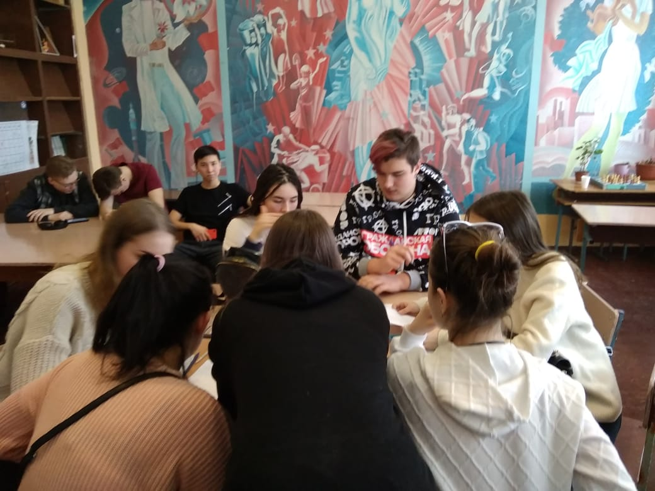 была разделена на 3 подгруппы, выполняла задания на каждом этапе, 8 дисциплин – 8 этапов. 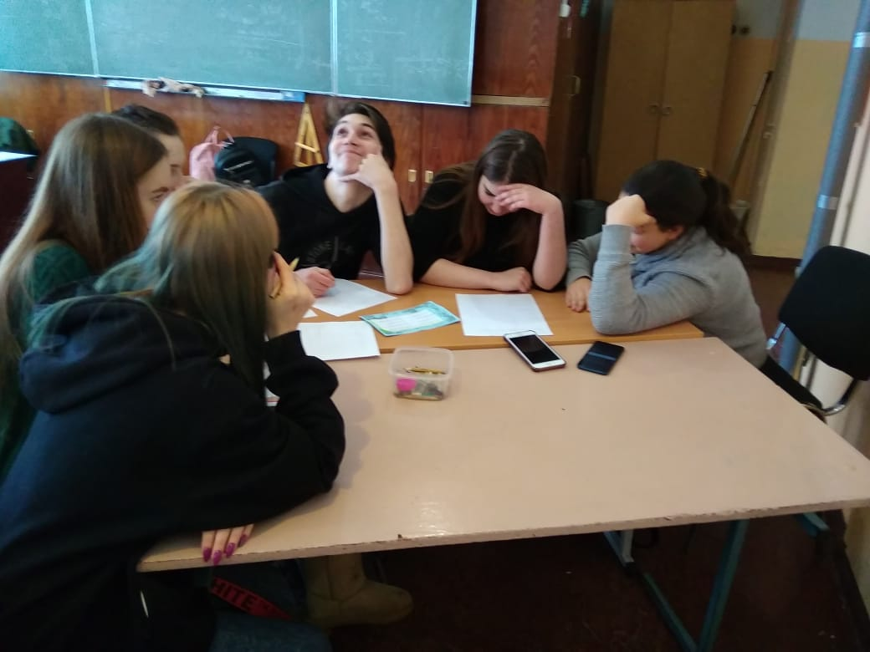Результаты были подсчитаны для каждой команды, определены победители. Складывая результаты трех подгрупп, были определены победители на первом курсе и на втором.
Победителями квеста «Предметный калейдоскоп» стали:
В командном первенстве:
1 МЕСТО - группа 105, 3 команда (154,5 баллов)
2 МЕСТО - группа 201, 3 команда (152 балла)
3 МЕСТО - группа 205, 1 команда (150,5 баллов).

Победителями квеста «Предметный калейдоскоп» среди первого курса стали:
1 МЕСТО - группа 1Т48 (410 баллов)
2 МЕСТО - группа 105 (400,5 баллов)
3 МЕСТО - группа 1М11 (391 балл).
Победителями квеста «Предметный калейдоскоп» среди второго курса стали:
1 МЕСТО - группа 205 (418,5 баллов)
2 МЕСТО - группа 201 (406 баллов)
3 МЕСТО - группа 1М11 (317 баллов).
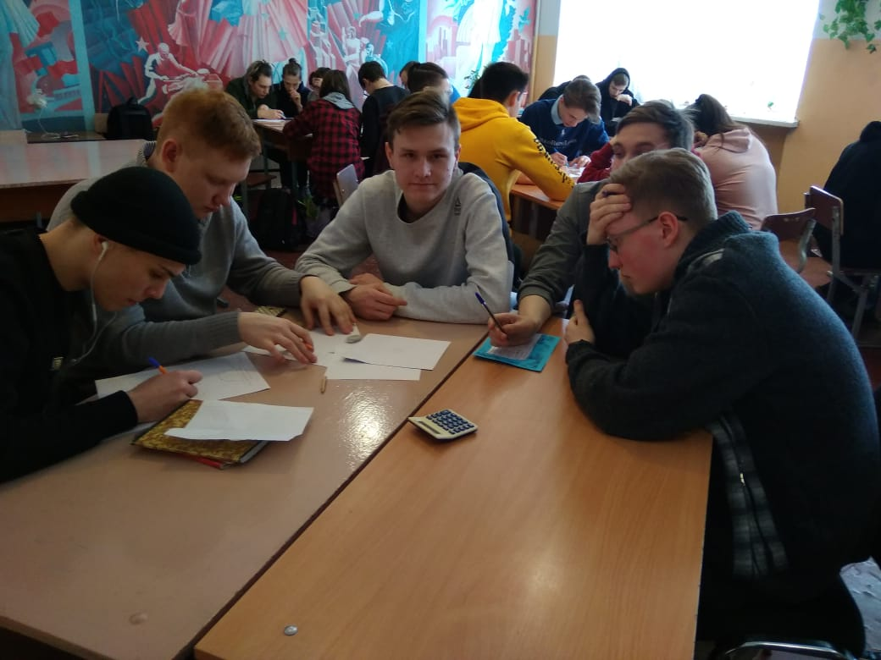
Победители были награждены дипломами, а остальные участники – благодарностями. На общей «линейке» торжественно были вручены сладкие подарки побе- дителям. В своих отзывах ребята отметили, что подобные меро- приятия проходят всегда интерес- но, увлекательно, а главное, позна- вательно., так как преподаватели придумывают яркие, запоми-нающиеся формы: интеллек- туальные игры, викторины, конкурсы, тесты.

Смолина Елена Викторовна, преподаватель математики

Международный день родного языка
21.02.20. мир отмечает Международный день родного языка. Он был учрежден решением Генеральной конференции ЮНЕСКО в ноябре 1999 года с целью защиты языкового и культурного многообразия. В этом году эта дата отмечается уже в 21 раз. Каждый год Международный день родного языка посвящается определенной теме, но в разные годы затрагивались взаимосвязь между родным языком и многоязычием, вопросы сохра- нения лингвистического образо- вания и издания книг для обучения на родном языке.
В 2020 году была выбрана тема «Языки без границ». Языки межнационального общения способствуют единству и развитию народов. Например, на территории Российской Федерации насчиты- вается свыше 150 различных национальных языков.
В соответствии с празднованием Международного дня родного языка в «Техникуме индустрии питания и услуг «Кулинар» прошли интересные мероприятия, органи- зованные преподавателями русско- го языка и литературы. Так, Онлайн – олимпиаду по русскому языку для студентов 3 курса провела 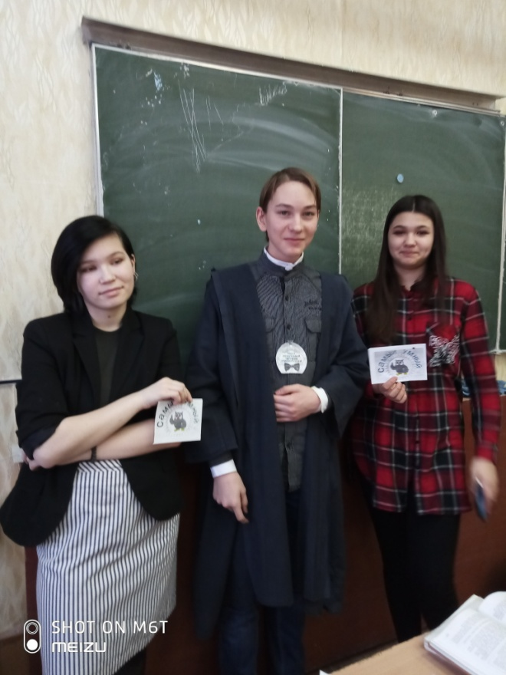
Мокроусова Ольга Павловна. Олимпиада охватила 104 человека. Студенты показали хорошие знания:
1 место – Симатов Е. 3Т-38, 99%.
2место-- Аксенов К.3Т-38, 95%.
3 место – Пардабаев А.3Т-28,80%.
С высоким эмоциональным подъемом прошла Занимательная викторина по русскому языку и литературе «Самый умный» для групп 1 курса. «Самыми умными» оказались победители викторины:
1место – Жердеев А.
2 место-- Власова А.
3 место – Накипова В.
Знакомство со словарями русского языка провела библиотекарь техникума Селиверстова Ирина Евгеньевна, организовав меро- приятие под названием «Парад словарей».
Перовская Т.И., преподаватель русского языка и литературы

